Krok 1. Pobranie pliku GML
Plan ogólny w postaci danych przestrzennych (plik gml) – „POG_POPOW.gml”

Krok 2. Przeglądarka danych planistycznych
W celu zapoznania się z ww. załącznikiem do uchwały należy skorzystać z narzędzia opracowanego przez Ministerstwo Rozwoju i Technologii, dostępnego pod poniższym linkiem: https://aplikacje.gov.pl/app/gov_xml_validator/
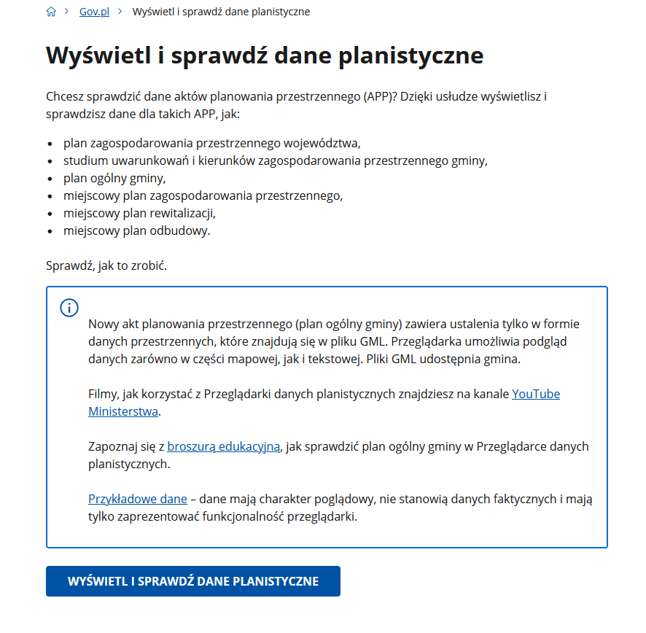

Krok 3. Wczytanie pliku
Przeciągnij plik .gml do okna przeglądarki
lub
Kliknij „Dodaj plik”.
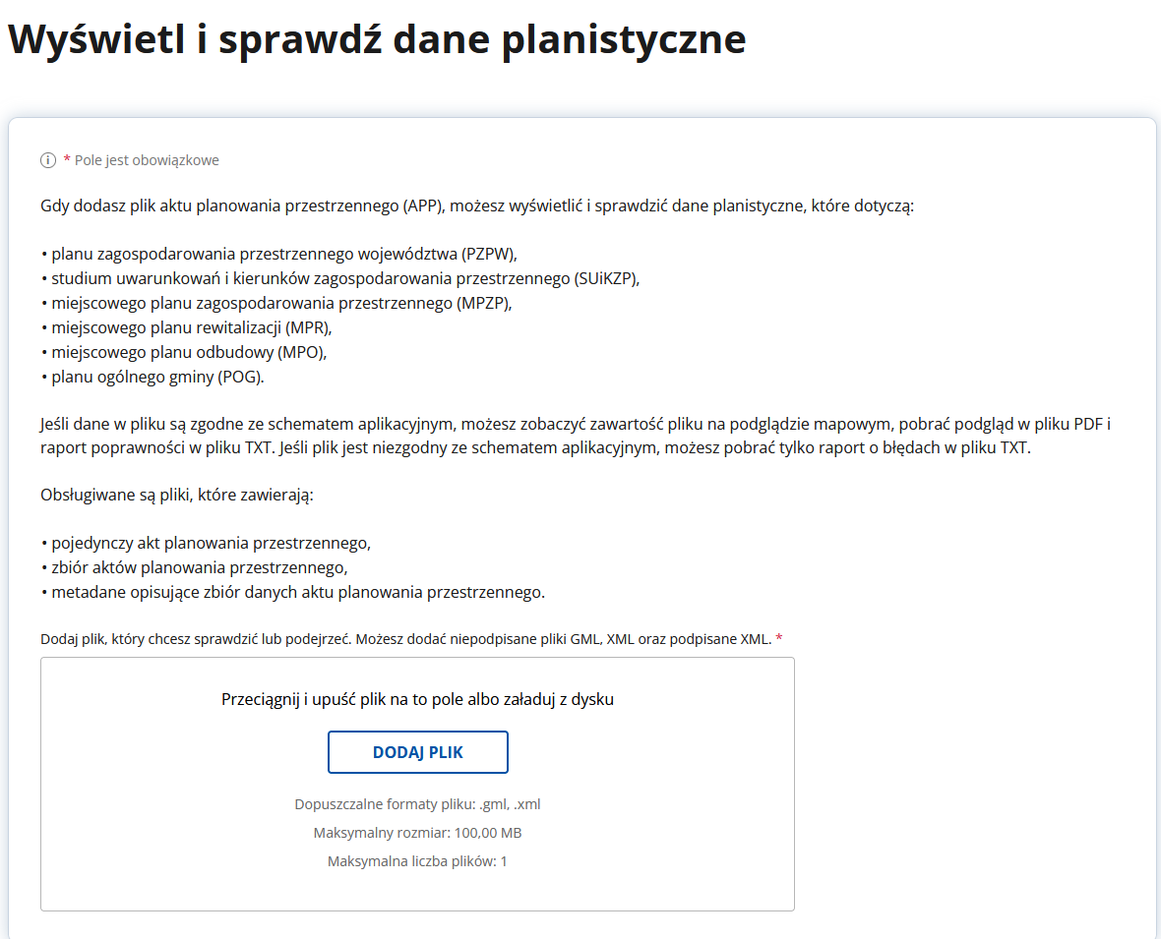

Krok 4. Widok danych
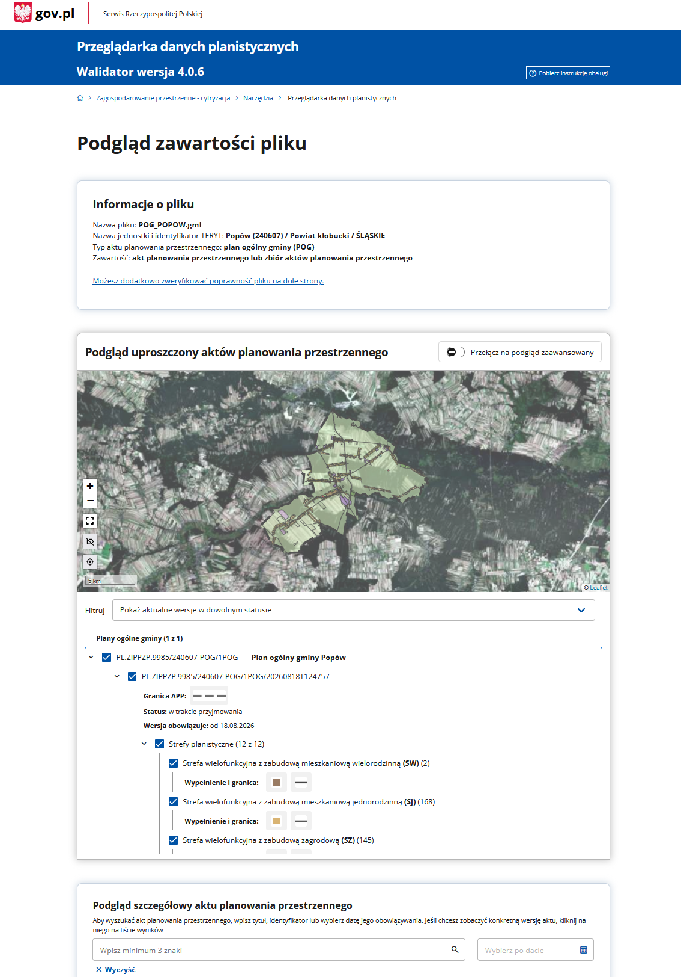

Co można zobaczyć w przeglądarce danych planistycznych?
Przeglądarka danych planistycznych pozwala otworzyć plik planu miejscowego lub planu ogólnego gminy i zobaczyć go na mapie — bez specjalistycznych programów GIS.

Użytkownik może w niej:
- zobaczyć granice planu,
- sprawdzić przeznaczenie terenów,
- podejrzeć działki objęte planem,
- odczytać symbole terenów,
- obejrzeć strefy planistyczne na mapie,
- kliknąć teren i odczytać jego parametry,
- wyświetlić dane na tle mapy lub ortofotomapy,
- włączać i wyłączać warstwy danych,
- wyszukiwać konkretne obiekty lub obszary.

Przykładowo po kliknięciu działki lub terenu można zobaczyć:
- funkcję terenu,
- nazwę strefy,
- wskaźniki,
- profile dodatkowe zapisane w planie.

